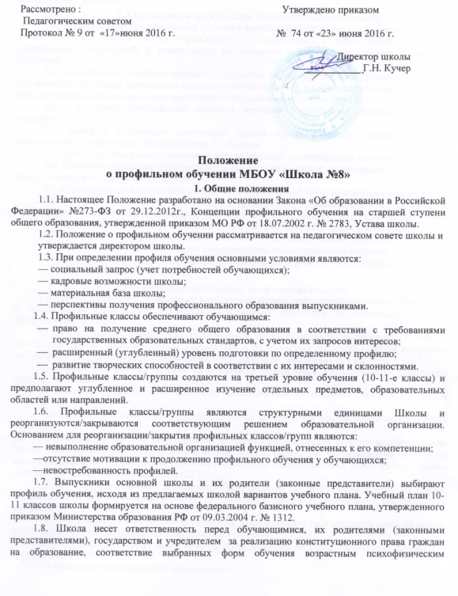

особенностям обучающихся, качество обучения, отвечающее требованиям, предъявляемым к профильному обучению.

2. Содержание и организация образовательного процесса
2.1. Учебный план третьем уровне обучения разрабатывается на основе базисного учебного плана для общеобразовательных учреждений в соответствии с действующими учебными программами, обсуждается и утверждается на заседании педагогического совета и приказом директора.
2.2. Большинство учебных предметов изучается учащимися на двух уровнях - базовом и профильном. Изучение профильных предметов осуществляется по образовательным программам, обеспечивающим выполнение государственного образовательного стандарта.
2.3. В рамках профильного обучения возможно углубленное изучение отдельных предметов.
2.4. Набор и содержание элективных курсов школа определяет самостоятельно в соответствии с выбранными обучающимися профилями.
2.5. Авторские программы элективных курсов проходят экспертизу как на школьном уровне.
2.6. Итоговая аттестация обучающихся в профильных классах предполагает обязательную сдачу экзаменов по профильным предметам.
2.7. Кураторство над профильным обучением осуществляет заместитель директора по УВР.
2.8. Педагогическим и руководящим работникам, обеспечивающим руководство профильным обучением, преподавание профильных предметов может быть установлена доплата согласно Положению о порядке установления доплат и надбавок работникам учреждений.
2.9. Основаниями для реорганизации и закрытия профильных классов являются:
— невозможность укомплектования качественными педагогическими кадрами;
— отсутствие мотивации к продолжению профильного обучения у обучающихся;
— невостребованность профилей.

3. Порядок комплектования профильных классов.
3.1. Прием заявлений в профильный класс/группу осуществляет директор школы. Зачисление в профильный класс/группу производится приказом директора на основании решения педагогического совета.
3.2.Комплектование профильных классов/групп осуществляется из выпускников 9 классов школы или других образовательных учреждений в июне-августе текущего года на основании письменного заявления родителей (законных представителей) выпускников 9 классов.
3.3. Преимущественным правом зачисления в профильные классы/группы пользуются следующие учащиеся:
- имеющие по профильным предметам по окончании основного общего образования отметки не ниже «4»;
- выпускники 9-х классов, получившие аттестат об основном общем образовании особого образца;
-выпускники 9-х классов, набравшие на государственной итоговой аттестации минимальные баллы, необходимые для отбора в профильные классы/группы по рекомендациям ФИПИ по использованию и интерпретации результатов выполнения экзаменационных работ для проведения основного государственного экзамена (ОГЭ).
3.4. В остальных случаях зачисление осуществляется по результатам отбора на основе предъявленного обучающимися аттестата об основном общем образовании и портфолио их достижений.
3.5. Прием на вакантные места в профильный класс в течение года осуществляется на основе результатов итоговой аттестации и портфолио достижения.
3.6. За учащимися профильных классов/групп сохраняется право свободного перехода в другие классы школы:
— в общеобразовательные при наличии мест,
— в классы/группы другого профиля при условиях дополнительного прохождения элективных курсов этого профиля.
3.7. Комплектование профильных классов/групп завершается 31 августа текущего года.
3.8. В случае возникших затруднений в усвоении программного материала или по каким-либо другим причинам, включая утрату интереса к профилю, обучающийся имеет право в течение учебного года перейти в общеобразовательный класс.
3.9. Отчисление из профильных классов осуществляется директором школе в порядке, установленном Законом «Об образовании в Российской Федерации» и локальными актами школы.

Срок действия положения не ограничен. При каких-либо изменениях в Положение вносятся соответствующие корректировки и изменения в установленном порядке.

